PENGARUH IKLAN MIE SEDAAP VERSI CHOI SIWON TERHADAP MINAT BELI KONSUMEN
Nanda Nafiri Natanael¹, Adi Permana Sidik²

¹ Universitas Sangga Buana YPKP
² Universitas Sangga Buana YPKP

¹nandanafirinatanael@gmail.com, adi.permana.usbypkp.ac.id²

ABSTRACT
The purpose of this study was to determine and analyze how much the respondent's response to Choi Siwon's version of Mie Sedaap advertisement, how much to ask for Korean Spicy Chicken Mie Sedaap products, and the magnitude of the influence of Choi Siwon's version of Mie Sedaap advertisement on consumer buying interest in the Bandung City area. This study uses quantitative methods with descriptive-causality research. Sampling was done by using a non-probability sampling method, incidental sampling, with a total of 100 respondents. The data analysis technique used is descriptive analysis and simple linear regression analysis. The conclusion of this study is, Choi Siwon's version of Mie Sedaap advertisement has a positive and significant effect on buying interest. Choi Siwon's version of Mie Sedaap ad has been included in the good category, but there are still some items that need to be improved, such as ad content that lacks appeal which makes consumers not interested in seeing it repeatedly.

Keywords : Advertising, EPIC Model, Purchase Interest

ABSTRAK
Tujuan penelitian ini adalah untuk mengetahui dan menganalisis seberapa besar tanggapan responden tentang iklan Mie Sedaap versi Choi Siwon, seberapa besar minta beli produk Mie Sedaap Korean Spicy Chicken, dan besaran pengaruh iklan Mie Sedaap versi Choi Siwon terhadap minat beli konsumen di area Kota Bandung. Penelitian ini menggunakan metode kuantitatif dengan jenis penelitian deskriptif-kausalitas. Pengambilan sampel dilakukan dengan metode non-probability sampling jenis incidental sampling, dengan jumlah responden sebanyak 100 orang. Teknik analisis data yang digunakan adalah analisis deskriptif dan analisis regresi linier sederhana. Kesimpulan penelitian ini adalah iklan Mie Sedaap versi Choi Siwon berpengaruh secara positif dan signifikan trerhadap minat beli Iklan Mie Sedaap versi Choi Siwon sudah masuk kedalam kategori baik, namun masih ada beberapa item yang perlu diperbaiki seperti konten iklan yang kurang memiliki daya tarik yang membuat konsumen tidak berminat untuk melihatnya berulang kali.

Kata kunci : Iklan, EPIC Model, Minat Beli

PENDAHULUAN
Fenomena merebaknya Korea Enthusiast telah menjadi tren berbagai negara di belahan dunia saat ini, tidak terkecuali Indonesia. Deman Korea di Indonesia dikenal sejak tahun 2002 lewat serial drama seperti Full House, Endless Love, Winter Sonata dan masih banyak lagi. Di era digital saat ini, dimana informasi dapat dengan mudah didapatkan, “demam Korea” menyebar secara pesat tidak hanya dikawasan Asia saja namun hingga ke daerah Eropa dan Amerika. Hal ini terbukti dengan jumlah penonton video clip girlband serta boyband di kanal youtube mencapai ratusan juta penonton. Bahkan salah satu artis Korea bernama PSY mempunyai video clip musik yang ditonton 3,4 miliar kali di kanal Youtube. Di Korea, artis baik itu di bidang musik atau di bidang akting dikelola oleh agensi keartisan. Agensi akan merekrut seorang trainer, biasanya yang sedang menginjak bangku SMP. Dalam agensi calon artis (trainer) sebelum memulai karir dalam berkarya mereka harus melewati masa trainee. Masa ini adalah masa dimana seorang trainer berlatih, tidak hanya kemampuan vokal dan dance, tapi juga attitude, mental, dan kepercayaan diri. Masa trainee berbeda beda setiap orang, tapi biasanya akan memakan waktu bertahun tahun.
SM Entertainment merupakan agensi keartisan terbesar di Korea dan dibentuk pada tahun 1995 oleh Lee Soo-man. Nama besar SM Entertainment didapat karena kesuksesan dalam mencetak artis-artis handal seperti, BoA, Super Junior, Girl’s Generation, f(x), EXO, Red Valvet, NCT, dan masih banyak lagi. Pada tahun 2015, SM Entertainment dilaporkan memperoleh pendapatan USD 287 juta dan dengan laba bersih USD 19 juta.
Tidak dapat dipungkiri, popularitas kpop semakin melebarkan sayapnya ke berbagai penjuru dunia termasuk Indonesia. Pada awal tahun 2019 SM Entertainment telah resmi membuka cabang di Indonesia. Tidak hanya itu, penyanyi terkenal asli Indonesia yaitu Rossa saat ini telah menjalin kontrak kerjasama dengan SM Entertainment, ini membuat Rossa menjadi artis Indonesia pertama yang dinaungi oleh SM Entertainment. Artis-artis SM Entertainment pun mulai merambah pasar komersil Indonesia. Hal ini terbukti bahwa beberapa artis SM Entertainment sudah mulai didapuk untuk menjadi bintang iklan produk lokal Indonesia. Salah satu diantaranya adalah produk makanan instan, yaitu Mie Sedap yang menjadikan salah satu artis senior SM Entertainment sebagai brand ambassadornya.
Mie Sedap merupakan merek mie instan terbesar nomor dua setelah Indomie. Mie Sedap telah berdiri dari tahun 2003, selain itu Mie Sedap juga telah merambah pasar luar negeri. Mie Sedap juga dapat dijumpai di Negara Malaysia dan Nigeria. Mie Sedap merupakan perusahaan yang perkembangannya cukup pesat. Mie Sedap dapat menjadi kompetitor utama Indomie yang telah berdiri 31 tahun lebih awal. Menurut data dari Bloomberg L.P tahun 2016 produk dari Wings Group ini menempati posisi ke 2 dengan data penjualan 17% di Indonesia. Sementara Indomie dari Indofood masih berada di peringkat 1 dengan 71% penjualan. Walaupun masih tertinggal jauh dari Indomie bukan tidak mungkin Mie Sedaap akan mengalahkannya beberapa tahun yang akan dating. Hal tersebut bukanlah isapan jempol belaka, gencarnya Mie Sedaap melakukan promosi di daerah daerah membuat masyarakat di daerah dapat beralih ke Mie Sedap. Di samping itu perang harga juga sangat mempengaruhi. Di Indonesia, Sudah menjadi kultur yang sangat mengakar bahwa harga nomer 1 dan rasa adalah nomer 2. Oleh karena itu persaingan harga dan rasa juga sangat penting.
Di Korea juga ada mie instan yang sempat booming hingga ke Indonesia, mie tersebut adalah mie Samyang. Sebenarnya Samyang merupakan nama perusahaan yang memproduksi mie instant tersebut, dan nama asli merek tersebut adalah Buldalk Bokkeummyeon (Rasa Ayam Pedas). Samyang booming karena tingkat kepedasan nomer 3 sedunia menurut Hans Lienesch (Bloger dari The Ramen Eater). Bahkan sempat ada trend challenge untuk memakan Samyang beberapa bungkus sekaligus. Karena mie Samyang ini produsen mie instant dari Indonesia juga berlomba-lomba untuk menciptakan rasa baru yang memusatkan pada tingkat kepedasan, seperti contohnya Pop Mie “Pedes Gledek”, Mie Gaga 100 “Goreng Jalapeno Extra Pedas Level 5”.
Karena hasil penjualan jajaran “mie pedas” yang ada di Indonesia, juga karena perkembangan Korean Enthusiast yang sangat maju hingga membuat komunitas Korea Enthusiast bermunculan di Indonesia, Mie Sedaap juga mulai mengincar pasar tersebut. Dengan menggaet Choi Siwon artis kenamaan asal Korea Selatan sebagai brand ambassador dan membuat varian rasa baru yaitu Korean Spicy Chicken, Mie Sedaap ikut terjun untuk meramaikan pasar “mie pedas” yang ada di Indonesia.
Karena hasil penjualan jajaran “mie pedas” yang ada di Indonesia, juga karena perkembangan Korean Enthusiast yang sangat maju hingga membuat komunitas Korea Enthusiast bermunculan di Indonesia, Mie Sedaap juga mulai mengincar pasar tersebut. Dengan menggaet Choi Siwon artis kenamaan asal Korea Selatan sebagai brand ambassador dan membuat varian rasa baru yaitu Korean Spicy Chicken, Mie Sedaap ikut terjun untuk meramaikan pasar “mie pedas” yang ada di Indonesia. Choi Siwon merupakan salah satu artis yang bekerja dibawah manajemen SM Entertainment. Choi Siwon pertama kali debut bersama boyband “Super Junior” atau kerap disebut SUJU oleh kalangan pecinta Kpop. Selain menjadi penyanyi Choi Siwon juga merupak penulis lagu, model, dan actor ternama di Korea Selatan. Jiwa sosial pria berumur 32 tahun ini juga patut diacungi jempol, karena sejak tahun 2010 Choi Siwon mengikuti UNICEF campaign, dan pada 12 November 2015 dia menjadi komite spesial wakil dari Korea Selatan dalam UNICEF. Prestasi dalam bidang drama, Choi Siwon berhasil memenangkan SBS Drama Award pada tahun 2010, di tahun yang sama Choi Siwon juga memenangkan Best Cover Megazine.
Salah satu strategi marketing yang efektif dalam menyampaikan promosi dan banyak menarik perhatian adalah menggunakan selebritis sebagai brand ambassador. Menurut Kertamukti (2015:71), penggunaan brand ambassador dimaksudkan untuk memberikan dorongan kepada pesan iklan agar lebih mudah diterima oleh konsumen dan mempermudah tumbuhnya keyakinan konsumen atas produk yang diiklankan. Oleh karena itu penelitian ini menggunakan Model proses komunikasi yang dirumuskan oleh Philip Kotler dan Kevin Lane Keller. Dalam model proses komunikasi makro terdapat 9 (sembilan) unsur penting untuk komunikasi yang efektif. Kesembilan unsur komunikasi tersebut adalah pengirim pesan, encoding, pesan dan media, decoding, penerima pesan, tanggapan, umpan balik, serta gangguan. Dua unsur komunikasi yakni pengirim pesan dan penerima pesan merepresentasikan dua pihak yang terlibat dalam proses komunikasi pemasaran. Dua unsur komunikasi yang merepresentasikan sarana atau alat dalam proses komunikasi pemasaran adalah pesan dan media. Kemudian, empat unsur komunikasi yang merepresentasikan fungsi-fungsi komunikasi yang utama adalah encoding, decoding, tanggapan, dan umpan balik. Unsur komunikasi yang terakhir adalah gangguan, yaitu berbagai hal yang dapat mengganggu jalannya proses komunikasi pemasaran.
Berdasarkan latar belakang yang telah diuraikan di atas, maka penelitian ini berjudul, “Pengaruh Iklan Mie Sedaap versi Choi Siwon Terhadap Minat Beli Konsumen (Studi Kasus di Kota Bandung)”

TINJAUAN PUSTAKA

Komunikasi
Komunikasi berasal dari bahasa Latin communis yang berarti ‘sama’. Sama di sini dapat diartikan sama makna (Effendy, 1999:9)[1], jadi apabila 2 orang terlibat dalam komunikasi misal dalam bentuk percakapan maka komunikasi akan terjadi atau berlangsung selama ada kesamaan makna dalam hal yang sedang dibicarakan. Akan tetapi, pengertian komunikasi yang dipaparkan tersebut bersifat dasariah, dalam arti kata bahwa komunikasi itu minimal harus mengandung kesamaan makna antara dua pihak yang terlibat. Dikatakan minimal karena kegiatan komunikasi tidak hanya informatif, yakni orang lain mengerti dan tahu, tetapi juga persuasif , yaitu agar orang lain bersedia menerima suatu paham dan keyakinan, melakukan suatu perbuatan atau kegiatan dan lain-lain.
Public Relations atau Humas
Di dalam kurun waktu 100 tahun terakhir ini Public Relations mengalami perkembangan yang sangat cepat. Namun perkembangan Public Relations dalam setiap negara tidak sama baik dalam bentuk maupun kualitasnya. Proses perkembangan Public Relations lebih banyak ditentukan oleh situasi masyarakat yang kompleks. Public Relations merupakan pendekatan yang sangat strategis dengan menggunakan konsep-konsep komunikasi seperti yang dikutip dari Rheinald Kasali dalam buku Manajemen Public Relations (2005:1)[2]. Menurut Cutlip & Center (2006:38)[3], fungsi Public Relations adalah sebagai berikut:
  - Menjunjung aktivitas utama manajemen dalam mencapai tujuan bersama (fungsi melekat pada manajemen lembaga atau organisasi)
  - Membina hubungan yang harmonis antara badan/organisasi dengan publik sebagai khalayak sasaran.
  - Mengidentifikasi yang menyangkut opini, persepsi dan tanggapan masyarakat terhadap badan atau organisasi yang diwakilinya atau sebaliknya.
  - Melayani keinginan publiknya dan memberikan sumbangan sasaran kepada pimpinan manajemen demi untuk tujun dan manfaat bersama

Komunikasi Pemasaran
Komunikasi pemasaran telah menjadi salah satu bagian terpenting bagi sebuah perusahaan. Komunikasi pemasaran membantu perusahaan untuk membentuk serta membangun citra produk yang positif di mata konsumen. Dalam artian, konsumen mempunyai pandangan positif terhadap produk yang di tawarkan oleh perusahaan tersebut serta dapat menempatkan posisi dari produk tersebut di dalam pasar.
Komunikasi pemasaran merupakan pertukaran informasi dua arah antara pihak atau lembaga yang terlibat dalam pemasaran. Semua pihak yang terlibat dalam proses komunikasi pemasaran melakukan cara yang sama, yaitu mendengarkan, bereaksi, dan berbicara sampai tercipta hubungan pertukaran yang memuaskan. Pertukaran informasi, penjelasan penjelasan yang bersifat membujuk, dan negosiasi merupakan seluruh bagian dari proses tersebut. (Magdalena Asmajasari, 1997:1)[4].
Terdapat lima jenis promosi yang biasa disebut sebagai bauran promosi (Sutisna, 2002:267)[5], yaitu :
- Iklan (advertising)
- Penjualan tatap muka (personal selling)
- Promosi penjualan (sales promotion)
- Hubungan masyarakat dan publisitas (publicity and public relation)
- Pemasaran langsung (direct marketing)

Pengertian Iklan
Menurut Sutisna (2003) Iklan adalah bentuk komunikasi yang dibayar oleh sponsor dan bersifat membujuk dan mempengaruhi, memerlukan media masa sebagai penyampai pesan, bersifat non personal dan ditujukan kepada konsumen. Iklan adalah alat promosi yang paling umum dan paling banyak digunakan khususnya untuk produk konsumsi (Kotler, 1997)[6].
Untuk mengembangkan iklan, terdapat dimensi kinerja iklan yaitu dengan EPIC Model. Model ini dikembangkan oleh ACNielsen Media Research yang merupakan salah satu perusahaan peneliti pemasaran terkemuka di dunia (Durianto 2003:86)[7]. Rumusan Dimensi dan Indikator dari EPIC model oleh Avina (2013)[8] adalah :
Empati
- Bagus
- Menarik perhatian
- Menyukai iklan
- Keinginan melihat iklan
Persuasi
- Ingin tahu lebih jauh mengenai produk
- Ingin menggunakan produk
Impact
- Iklan menyebab menyebabkan keingintahuan lebih dalam terhadap produk karena unsur kreatif iklan
- Iklan produk menyebabkan keingintahuan lebih dalam terhadap produk karena pada dasarnya belum mengetahui tentang produk
Komunikasi
- Isi iklan terlihat dengan Jelas
- Mengerti pesan yang disampaikan
- Iklan mampu mengkomunikas ikan pesan yang ingin disampaikan
- Slogan sesuai dengan bentuk iklan
Menurut Schiffman dan Kanuk dalam Hidayati, Suharyono dan Fanani (2013)[9], minat beli adalah suatu bentuk pikiran yang nyata dari refleksi rencana pembeli untuk membeli beberapa unit dalam jumlah tertentu dari beberapa merek yang tersedia dalam periode waktu tertentu. Adapun indikator dari minat beli sebagai berikut :
- Ketertarikan (interest) yang menunjukkan adanya pemusatan perhatian dan perasaan senang.
- Keinginan (desire) ditunjukkan dengan adanya dorongan untuk ingin memiliki.
- Keyakinan (conviction) ditunjukkan dengan adanya perasaan percaya diri individu terhadap kualitas, daya guna dan keuntungan dari produk yang akan dibeli.
Kerangka Pemikiran Penelitian ini adalah sebagai berikut,
Gambar 1
Kerangka Pemikiran
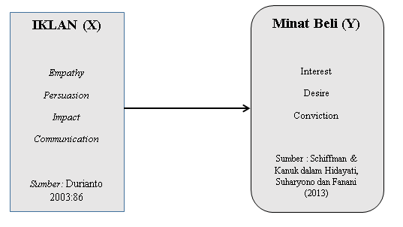
Sumber: Diolah Oleh Peneliti (2020)

METODE PENELITIAN

Metode penelitian pada penelitian ini menggunakan pendekatan kuantitatif dengan menggunakan metode Analisis Regresi Linier Sederhana, analisis regresi bertujuan untuk menganalisis besarnya pengaruh variabel bebas terhadap variabel terikat, dalam penelitian ini variabel bebas adalah variabel iklan dan variabel terikat adalah variabel minat beli. Teknik pengambilan sampel dilakukan dengan metode non-probability sampling jenis incidental sampling, dengan jumlah responden sebanyak 100 orang. Hasil penelitian diolah dengan menekankan analisisnya dengan jumlah responden adalah sebesar 32 responden dan diolah menggunakan data-data numerikal yang kemudian diolah dengan menggunakan pengolahan statistika, untuk mengetahui efektifitas iklan dan tingkat pembelian mie Sedaap Korean Spicy Chicken

HASIL DAN PEMBAHASAN

Hasil pembahasan yang dilakukan pada penelitian ini didapatkan melalui pengolahan data kuesioner responden diperoleh hasil dan direkapitulasi yaitu sebagai berikut:

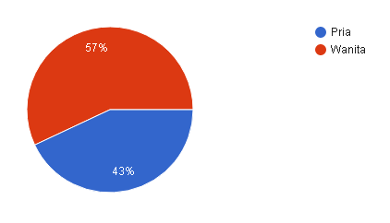
Gambar 2. Karakteristik Berdasarkan Jenis Kelamin Responden
Sumber : Diolah oleh peneliti (2020)
Gambar 2 menunjukkan bahwa responden yang berpartisipasi didominasi oleh Pria. Namun menurut data yang diperoleh selisih antara konsumen Pria dan Wanita tidaklah berbeda jauh.
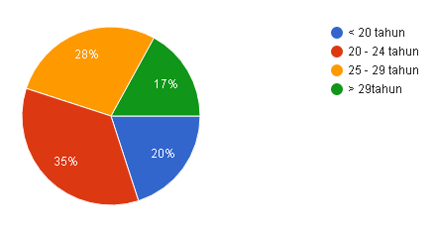 Gambar 3. Karakteristik Responden Berdasarkan Usia
Sumber : Diolah oleh Peneliti (2020)
Gambar 3 menunjukkan bahwa mayoritas responden adalah responden yang berusia antara 20 – 24 tahun. Yaitu sebanyak 35%. Disebutkan dalam artikel Tribun Jogja (Hamim,2016) mie instan menjadi favorit mahasiswa meski dikatakan tidak sehat. Harga yang murah dan rasa yang lumayan menjadikannya favorit mahasiswa meskipun mie instan sering disebut sebagai makanan yang kurang sehat.
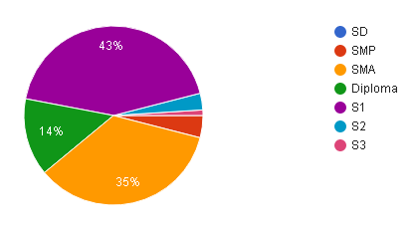 Gambar 4. Karakteristik Responden Berdasarkan Pendidikan
Sumber: Diolah oleh peneliti (2020)
Gambar 4 menunjukkan bahwa mayoritas responden adalah responden yang berpendidikan S1. Hal ini dikarenakan mayoritas responden adalah masyarakat yang berusia antara 20 – 24 tahun dan disebutkan dalam artikel Cosmopolitan Indonesia (Azka, 2015) dan pada umumnya masyarakat menyelesaikan pendidikan S1 pada usia 20-23 tahun yang pada rentang usia 20 – 24 tahun.
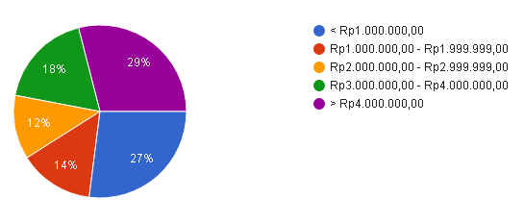Gambar 5. Pendapatan Rata-rata Responden
Sumber: Diolah oleh Peneliti (2020)
Gambar 5 menunjukkan bahwa mayoritas responden adalah responden yang memiliki pendapatan rata-rata <Rp1.000.000,00 dan >Rp4.000.000,00.
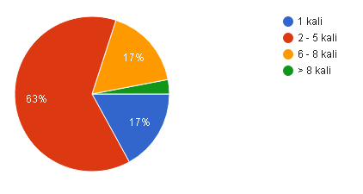
Gambar 6. Frekuensi Konsumsi Mie Instan Perbulan
Sumber : Diolah oleh Peneliti (2020)
menunjukkan bahwa mayoritas responden konsumsi mie instan 2-5 kali perbulan dengan prosentase 63%.
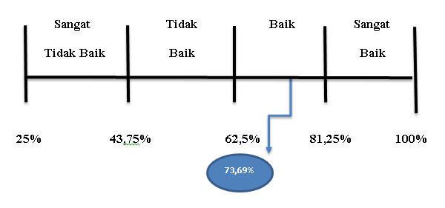
Gambar 7. Tanggapan Responden Tentang Iklan
Sumber : Diolah Oleh Responden
Tanggapan responden terhadap Iklan Mie Sedaap versi Choi Siwon secara keseluruhan berada pada kategori baik dengan persentase sebesar 73,69%. Hal ini membuktikan responden tertarik dengan Iklan Mie Sedaap versi Choi Siwon, dan juga mengerti tentang isi konten dalam iklan tersebut.
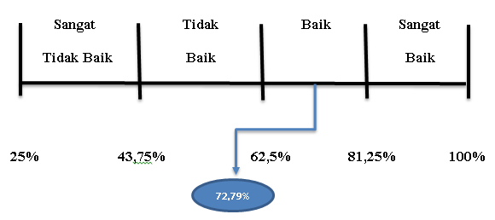Gambar 8. Tanggapan Responden Tentang Minat Beli Mie Sedaap Korean Spicy Chicken
Sumber: Diolah oleh Peneliti (2020)
Minat Beli berada pada kategori baik dengan persentase sebesar 72,79% sebagian besar responden yang tertarik pada produk.

Uji Normalitas
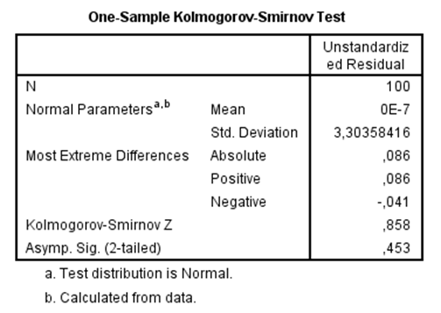
Tabel 1. Hasil Output SPSS Uji Normalitas
Sumber : Diolah oleh Peneliti (2020)
Berdasarkan hasil uji normalitas dengan Kolmogorov-Smirnov test, didapat nilai signifikansi (Asymp. Sig. 2 tailed) sebesar 0,453. Nilai tersebut lebih besar dari 0,05 yang berarti bahwa nilai residual terdistribusi dengan normal.
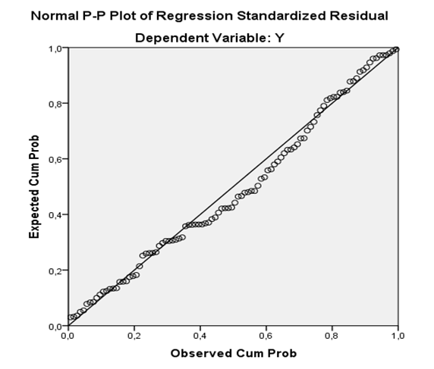Gambar 9. Grafik Normalitas
Sumber: Diolah oleh Penulis (2020)
Dari gambar grafik diatas dapat diketahui bahwa titik-titik menyebar disekitar garis dan mengikuti garis diagonal maka nilai residual tersebut terdistribusi normal.

Uji Heteroskedastisitas
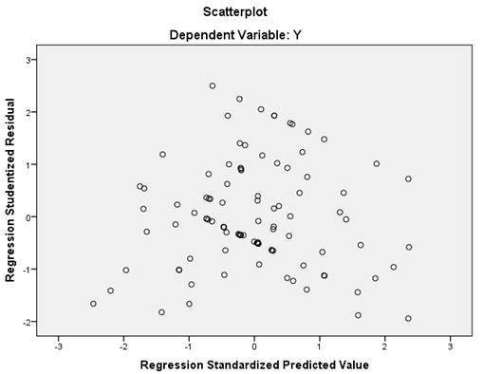Gambar 10. Grafik Scatterplot Uji Heteroskedastisitas
Sumber: Diolah Oleh Peneliti (2020)
Dari gambar grafik diatas dapat diketahui bahwa titik-titik membentuk pola pola yang tidak jelas. Selain itu, titik-titik juga menyebar diatas dan dibawah angka 0 pada sumbu Y. Oleh karena itu, dapat disimpulkan bahwa tidak terjadi masalah heteroskedastisitas pada model regresi.
Uji Regresi Linier Sederhana
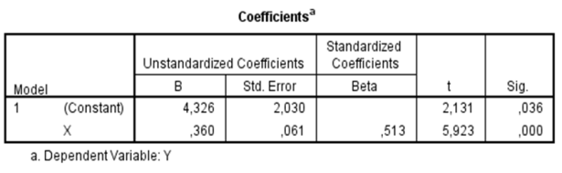
Tabel 2. Nilai Koefisien Regresi
Sumber: Diolah oleh Peneliti (2020)
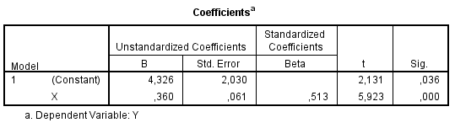
Berdasarkan output di atas, didapat nilai konstanta dan koefisien regresi sehingga dapat dibentuk persamaan regresi linier berganda sebagai berikut: Y = 4,326 + 0,360X
Persamaan diatas dapat diartikan sebagai berikut :
- Nilai a adalah konstanta yang di dalam persamaan tersebut adalah 4,326. Artinya apabila variabel X bernilai nol (0) maka variabel Y akan bernilai 4,326.
- Nilai b adalah koefisien regresi variabel X yang di dalam persamaan tersebut adalah 0,360. Artinya setiap penambahan satu satuan variabel X maka variabel Y akan meningkat sebanyak 0,360.

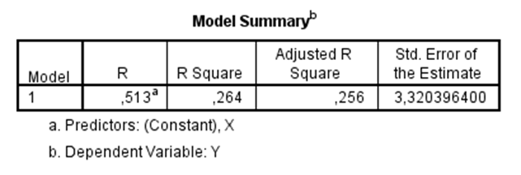Tabel 3. Koefisien Determinasi
Sumber: Diolah oleh Peneliti (2020)
Berdasarkan data diatas, dapat diketahui bahwa nilai koefisien determinasi sebesar 26,4% menunjukkan bahwa variabel X berpengaruh sebesar 26,4% terhadap Y. Sedangkan sisanya sebesar 73,6% dipengaruhi oleh faktor atau variabel lain yang tidak diamati di dalam penelitian ini, seperti Citra Merek, Kepercayaan Merek, Word of Mouth, Risk Perception, Website Quality.

Tabel 4. Uji t
Sumber; Diolah oleh Peneliti (2020)
Berdasarkan hasil analisis, diperoleh t hitung = 5,923 > t tabel 1,66, t tabel diperoleh dari df = 100 – 2 dengan tingkat signifikan 0,05. Nilai Sig yang dihasilkan diketahui 0,000 pada tabel koefisien bernilai lebih kecil dengan nilai probabilitas sebesar 0,05. Sehingga dapat disimpulkan bahwa hipotesis diterima, yang berarti terdapat hubungan yang signifikan antara Iklan dengan Minat Beli.

KESIMPULAN (Times New Roman 12)

Berdasarkan hasil penelitian dan analisis yang sudah peneliti lakukan mengenai pengaruh iklan terhadap minat beli produk Mie Sedaap Korean Spicy Chicken, maka dapat diambil beberapa kesimpulan sebagai berikut:
a) Tanggapan responden terhadap Iklan Mie Sedaap versi Choi Siwon secara keseluruhan berada pada kategori baik dengan persentase sebesar 73,69%. Hal ini membuktikan responden tertarik dengan Iklan Mie Sedaap versi Choi Siwon, dan juga mengerti tentang isi konten dalam iklan tersebut
b) Minat Beli berada pada kategori baik dengan persentase sebesar 72,79% sebagian besar responden yang tertarik pada produk.
c) Iklan Mie Sedaap versi Choi Siwon berpengaruh secara positif dan signifikan trerhadap minat belidengan hubungan sebesar 26,4%. Sedangkan sisanya sebesar 73,6% dipengaruhi oleh faktor atau variabel lain yang tidak diamati di dalam penelitian ini, seperti Citra Merek, Kepercayaan Merek, Word of Mouth, Risk Perception, Website Quality.
.

DAFTAR PUSTAKA

[1] O. U. Effendy, “Komunikasi: Ilmu, Teori dan Praktek.” PT. Remaja Rosdakarya, Bandung, 1999.
[2] R. Kasali, “Manajemen public relations,” Graf. Jakarta, 2005.
[3] S. M. Cutlip, Effective public relations. Pearson Education India, 1962.
[4] M. Asmajasari, Study Periklanan Dalam Perspektif Komunikasi Pemasaran. Malang: UMM Press, 1997.
[5] Sutisna, Perilaku Konsumen dan Komunikasi Pemasaran. Bandung: PT. Remaja Rosdakarya, 2002.
[6] P. Kotler and G. Armstrong, Dasar-dasar Pemasaran (Terjemahan). Jakarta: Prenhallindo, 1997.
[7] D. Durianto and Liana, “Inovasi pasar dengan Iklan yang Efektif,” PT. Gramedia Pustaka. Jakarta, 2003.
[8] Avina, “EPIC MODEL,” avina.lecture.ub.ac.id/, 2013. http://avina.lecture.ub.ac.id/files/2013/12/EPIC-model.pdf (accessed Jul. 25, 2020).
[9] T. A. Hidayati, “Suharyono, & Fanani, D.(2013). Pengaruh Citra Merek Terhadap Minat Beli dan Keputusan Pembelian Konsumen,” J. Adm. Bisnis, vol. 2, no. 1, pp. 1–116.

